Лекция 7. Творческий путь И.С.Тургенева. Роман «Отцы и дети»

Социально-политическая ситуация второй половины 19 века

В 40-е годы 19 века в России появились 2 политические силы: это были дворяне-либералы и революционеры-разночинцы. Дворяне-либералы считали, что обществу необходимы реформы. Они были против революций. Разночинцы (или демократы) были людьми из разных сословий – из мелких дворян и чиновников, из семей священников и т.д. Разночинцы были уверены, что для того, чтобы изменить общество, необходима революция.
В 1861 году произошло важное событие: было отменено крепостное право. Но, к сожалению, эта реформа не решила очень многих проблем, так как крестьянам дали свободу, но земля по-прежнему принадлежала не им, а дворянам.
Творческий путь И.С. Тургенева

Иван Сергеевич Тургенев родился в городе Орле в дворянской семье. Его отец был из старинного дворянского рода, а мать – богатая помещица. Тургенев рос в ее имении Спасское-Лутовиново. Здесь он научился чувствовать русскую природу, узнал жизнь крестьян. Уже в детстве он ненавидел крепостное право.
В 1827 семья переехала в Москву; вначале Тургенев обучался в частных пансионах и у хороших домашних учителей, затем, в 1833, поступил на словесное отделение Московского университета, в 1834 перешел на историко-филологический факультет Санкт-Петербургского университета. Он начал писать стихи, переводил произведения Шекспира и Байрона. В этот период будущий писатель увлекался романтизмом.
После окончания Петербургского университета Тургенев продолжил свое образование в Германии, в Берлинском университете.
Вернувшись в Россию, он поступил на службу в Министерство внутренних дел. Писатель жил в Москве и сблизился со многими литераторами. Его объединяла с ними ненависть к крепостному праву. Под их влиянием Тургенев отказался от романтизма и перешел к реализму.
В 1843 году Тургенев встретился с певицей Полиной Виардо. Он полюбил ее с первого взгляда. Эта любовь оказала очень большое влияние на жизнь писателя.
С 1841 по 1852 год Тургенев писал цикл лирических рассказов «Записки охотника». В нем он впервые в русской литературе показал типы русских крестьян, их характеры со всеми их достоинствами и недостатками. Писатель описал также крестьянский быт и традиции. Крепостное право в «Записках охотника» - это жестокая и мертвая сила.
В 1852 году умер Гоголь. Тургенев был знаком с ним лично и считал его одним из первых своих литературных учителей. Тургенев написал некролог, в котором назвал Гоголя великим писателем. Цензура запретила печатать этот некролог, но он был опубликован. За это Тургенева сослали на некоторое время в его родовое имение Спасское-Лутовиново.
С 1856 году Тургенев писал романы. Его романы – социально-психологические. В них писатель создал образы уходящей дворянской культуры и новых героев эпохи разночинцев и демократов. Один из самых известных его романов – это роман «Отцы и дети».
После 1856 года Тургенев жил в основном за границей. Он много общался с французскими писателями Г. Флобером, с Э. и Ж. Гонкурами, А. Доде, Э. Золя, Г. де Мопассаном. Он был первым русским писателем, который стал известен в Европе. Благодаря нему Европа узнала русскую литературу.
В последние годы жизни он переводил книги русских писателей на иностранные языки, писал стихотворения в прозе. Росла его общеевропейская слава.
В 1883 году Тургенев очень тяжело заболел. Он умер во Франции, в доме Полины Виардо, но его тело привезли в Петербург. Его похороны вызвали большие демонстрации. (1861)
Роман «Отцы и дети»

Роман «Отцы и дети» был написан Тургеневым в 1861 году. Время действия романа – 1859 год. Цель писателя - показать в романе новые общественные силы - либералов-дворян и демократов-разночинцев.
Главный герой романа – студент-медик Евгений Базаров. Он разночинец. Базаров – противоречивый человек. С одной стороны, он очень умен и образован. С другой, он считает себя нигилистом, т.е. человеком, который отрицает авторитеты и идеалы. Истинны для него только научные факты. Человек с точки зрения Базарова – это только биологический организм, в котором нет ничего духовного. Он считает, что искусство бесполезно, что естественные науки гораздо нужнее человеку, чем поэзия или музыка. Он не верит в любовь и считает, что природа нужна человеку только для того, чтобы сделать жизнь общества лучше.
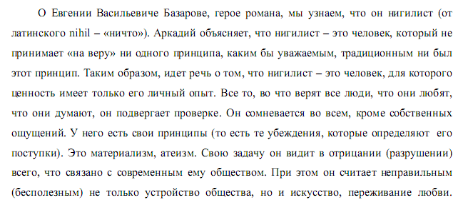
В романе Базарову противостоит типичный аристократ – Павел Петрович Кирсанов. Западная культура ему ближе, чем русская, он не знает жизни родного народа.
Конфликт между Базаровым и Кирсановым - это не частный конфликт между двумя людьми, это конфликт между двумя политическими силами: разночинцами и дворянами-либералами. Базаров и Кирсанов много спорят о разных вещах. Например, Базаров считает, что только разрушение общественной системы может изменить общество. А Кирсанов уверен, что изменить общество можно только реформами. Базаров в спорах с Кирсановым всегда побеждает.
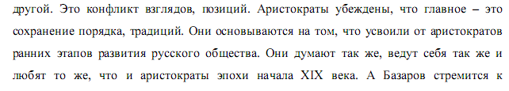
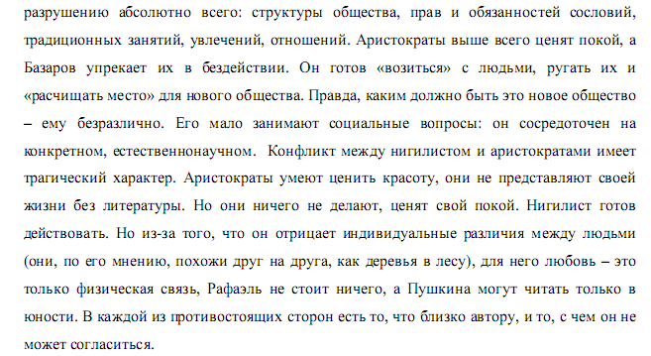

В романе Тургенев проверяет взгляды Базарова различными жизненными ситуациями. Жизнь оказалась сложнее теорий героя. Базаров понял, что многие его взгляды были неправильными.
В романе поставлен вопрос: нужны ли России такие люди, как Базаров? С одной стороны он нигилист, а жизнь показала, что нигилизм – это плохая теория. С другой стороны, Базаров намного выше этой теории: он умный, думающий, благородный человек, образованный и трудолюбивый. Таким образом, Базаров не нужен России как нигилист, а нужен как сильная личность.
В конце романа Базаров тяжело заболел и умер. Его смерть символична: Тургенев показал, что герой одинок, он очень рано появился в России и еще ничего не может изменить в российском обществе.
Роман «Отцы и дети» вызвал очень много споров. Его критиковали и разночинцы, и либералы. Он сыграл большую роль в развитии русского социально-политического романа.
Смысл названия
  - Философский смысл
В романе показан вечный конфликт между поколениями.
2. Социальный
Тургенев показал революционеров-демократов «детьми», а дворян-либералов «отцами».
